Universidad Mariano Gálvez de Guatemala
Facultad de Ingeniería en Sistemas de Información
Centro Regional de Mazatenango
Curso: Análisis y Diseño de Sistemas II
Catedrático: Ing. Angel Atilio Maltez C.

Manual de Diseño Visual
Sistema de Gestión del Asilo de Ancianos «Cabeza de Algodón»
Sistema visual implementado en la línea base v3.0
Gilmer Iván Ortiz Samayoa
Carné: 3090-23-12685
Mazatenango, Suchitepéquez, 30 de octubre de 2026

Contenido

1. Introducción y alcance
Este manual documenta el sistema visual del Sistema de Gestión del Asilo de Ancianos «Cabeza de Algodón» tal como está implementado en css/app.css, index.html y js/app.js: identidad, colores, mapa de estados, tipografía, espaciado, responsividad, íconos, componentes y navegación por rol. Sirve para que cualquier pantalla nueva se vea y se comporte igual que las existentes.

1.1 Criterio rector
El sistema lo usan personas que cuidan adultos mayores, muchas sin formación técnica, a veces desde una tableta o un teléfono. Por eso cada decisión prioriza la claridad sobre la decoración: textos legibles, contrastes suficientes, estados que no dependen solo del color y un máximo de dos clics para llegar a cualquier módulo (RNF-02).

1.2 Documentos relacionados
Documento | Aporte a este manual
ERS v3.0 (línea base) | Requerimientos RNF-02 (usabilidad) y RNF-03 (responsividad), roles y módulos
Fase de Diseño | Principios de experiencia de usuario y patrones de interfaz
Fase de Desarrollo | Inventario de pantallas P-01 a P-20

2. Identidad institucional

2.1 Concepto
El nombre «Cabeza de Algodón» evoca el cabello blanco de los adultos mayores. El logotipo es una flor de algodón dibujada en SVG, con su cápsula blanca y el tallo café (#9A7351), dentro de una insignia redondeada. Transmite suavidad, cuidado y dignidad.

2.2 Mensajes de la institución
Elemento | Texto
Lugar | Asilo de Ancianos · Mazatenango, Suchitepéquez
Lema | Cuidamos con respeto, cariño y dedicación a quienes han dedicado toda una vida a cuidar de nosotros.
Frase | «Cada cana guarda una historia. Aquí la escuchamos, la cuidamos y la celebramos.»
Compromisos | Atención médica · Un hogar cálido · Cerca de la familia · Dignidad y respeto

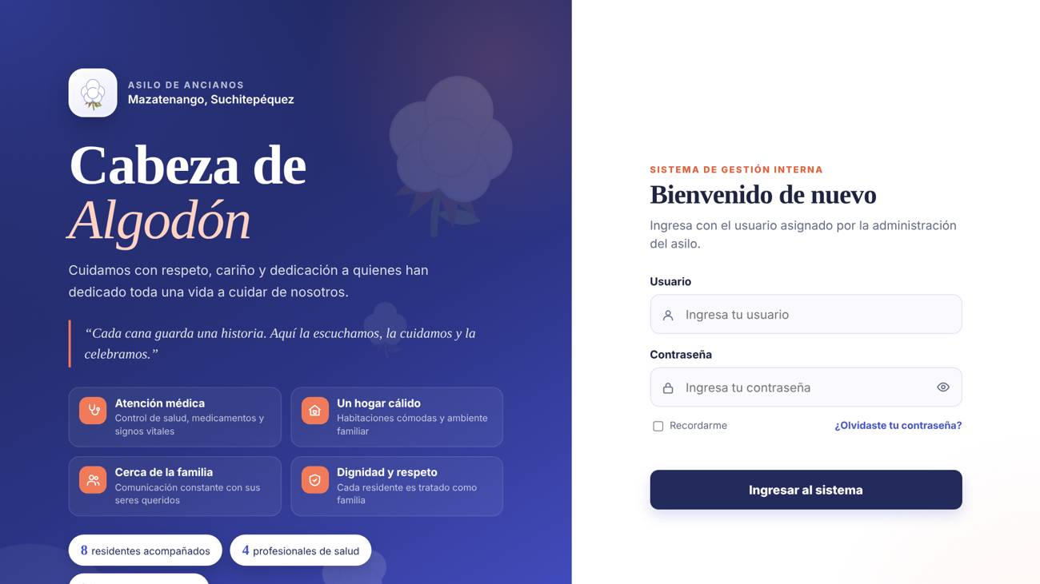
Figura 1. La identidad aplicada en la pantalla de inicio de sesión

2.3 Reglas de uso
- El logotipo se usa sobre la insignia blanca o sobre el degradado índigo; nunca sobre fotografías.
- El nombre «Cabeza de Algodón» se escribe en Fraunces; en la pantalla de inicio, «Algodón» va en cursiva coral claro (#FFD2C4).
- No se deforma ni se cambia el color del tallo o de la flor.

3. Sistema de color

3.1 Colores de marca
Muestra | Token | Valor | Nombre | Uso
 | --p | #4651C9 | Índigo principal | Botones secundarios, enlaces, ítem activo, barras de progreso
 | --pd | #232B5C | Índigo profundo | Menú lateral, botón principal, títulos, encabezados de tabla
 | --pl | #E7E9FA | Índigo claro | Fondos de insignias, íconos de tarjetas, selección
 | Coral | #F07A5A | Coral de acento | Acceso rápido «Dar medicamentos», marca «Ahora» en la agenda, detalles del logotipo
 | Coral oscuro | #E2603F | Coral intenso | Hover y bordes del acento
 | Algodón | #9A7351 | Café del tallo | Ícono de la flor de algodón (favicon y logotipo)

3.2 Neutros y superficies
Muestra | Token | Valor | Uso | Contraste con blanco
 | --bg | #F6F7FC | Fondo general | 1.07:1 (decorativo)
 | --surface | #FFFFFF | Tarjetas, paneles y formularios | 1.00:1 (decorativo)
 | --text | #1F2440 | Texto principal | 15.17:1 (AAA)
 | --muted | #646A85 | Texto secundario y etiquetas | 5.33:1 (AA)
 | --line | #DDE0F0 | Bordes | 1.31:1 (decorativo)
 | --soft-line | #ECEEF8 | Divisiones suaves | 1.16:1 (decorativo)

3.3 Colores semánticos
Cada estado usa un par: color de texto sobre su fondo claro. El contraste se calculó con la fórmula de WCAG 2.1.
Muestra | Rol | Texto | Fondo | Contraste
 | Éxito | --ok #366F51 | --ok-l #E5F2EA | 5.13:1 (AA)
 | Advertencia | (texto) 8A5514 #8A5514 | --warn-l #FFF2DD | 5.60:1 (AA)
 | Información | --blue #45677E | --blue-l #E9F0F4 | 5.22:1 (AA)
 | Peligro | --danger #A8363F | --danger-l #FBE3E5 | 5.28:1 (AA)
 | Neutro | --muted #646A85 | --soft-line #ECEEF8 | 4.60:1 (AA)

3.4 Contrastes principales
Combinación | Contraste
Texto #1F2440 sobre fondo #F6F7FC | 14.18:1 (AAA)
Texto secundario #646A85 sobre blanco | 5.33:1 (AA)
Blanco sobre índigo profundo #232B5C (menú y botón principal) | 13.36:1 (AAA)
Blanco sobre índigo #4651C9 | 6.40:1 (AA)
Índigo #4651C9 sobre blanco (enlaces) | 6.40:1 (AA)
Insignia por defecto #2E3687 sobre #E7E9FA | 8.74:1 (AAA)

3.5 Modo oscuro
El sistema respeta la preferencia del dispositivo (prefers-color-scheme) y permite cambiar el tema con el botón de luna/sol de la barra superior. En oscuro se redefinen los mismos tokens: fondo #10121F, superficies #181B2E, texto #ECEEFB, índigo #6B74E0 y versiones claras de los colores semánticos (#8FCFAA, #E8B06A, #9FC1D6, #F08891).

4. Mapa de estados a color
Las insignias (badge) se asignan automáticamente según el texto del estado (objeto CLASE de js/app.js). El texto siempre acompaña al color.
Familia | Muestra | Estados
Verde (ok) |  | Estable, Completada, Completado, Pagada, Activo, Disponible, Monetaria, Administrada
Ámbar (warn) |  | En observación, Programada, Pendiente, Alta, Stock bajo, Mantenimiento, Por vencer, Vacaciones, Sin registrar
Azul (blue) |  | Confirmada, En atención, En proceso, En especie, Ocupada, Completa
Rojo (bad) |  | Delicado, Cancelada, Urgente, Inactivo, Agotado, Vencido
Gris (neutral) |  | Normal, Mañana, Tarde, Noche, Egresado, Anulada

Objeto | Estados y su color
Residente | Estable (verde) · En observación (ámbar) · Delicado (rojo) · Egresado (gris)
Cita | Programada (ámbar) → Confirmada (azul) → En atención (azul) → Completada (verde) · Cancelada (rojo)
Laboratorio | Pendiente (ámbar) → En proceso (azul) → Completado (verde) · prioridad Normal (gris), Alta (ámbar), Urgente (rojo)
Factura | Pendiente (ámbar) · Pagada (verde) · Anulada (gris)
Medicamento | Stock bajo / Por vencer (ámbar) · Agotado / Vencido (rojo)
Habitación | Disponible (verde) · Ocupada / Completa (azul) · Mantenimiento (ámbar)
Personal | Activo (verde) · Vacaciones (ámbar) · Inactivo (rojo)

5. Tipografía
Familia | Uso | Pesos
Fraunces (serif) | Títulos de página, saludo del panel, nombre del asilo en el inicio de sesión | 500 y 700, normal e itálica
Inter (sans serif) | Toda la interfaz: menús, tablas, formularios, insignias | 400, 500, 600, 700 y 800

Ambas se cargan desde Google Fonts con display=swap; si no hay Internet, se usan Georgia y Segoe UI/Arial como respaldo.
Elemento | Tamaño | Peso
Nombre en la pantalla de inicio | clamp(2.8 rem, 5.4 vw, 4.6 rem) | 700
Títulos de página y saludo | ≈ 2 rem (Fraunces) | 700
Texto base | 1 rem (16 px) | 400
Texto de tablas y formularios | 0.84 – 0.95 rem | 400 – 600
Etiquetas del menú (PRINCIPAL, ATENCIÓN…) | 0.7 – 0.74 rem, mayúsculas | 800
Insignias | 0.7 rem | 800

6. Espaciado, radios, sombras y foco
Elemento | Valor
Separación base entre bloques (--gap) | 20 px
Radio de tarjetas y paneles (--r) | 16 px
Radio de botones y campos | 10 – 12 px
Radio de insignias | 20 px (píldora)
Sombra de tarjetas (--shadow) | 0 16px 40px #232B5C con 11 % de opacidad
Indicador de foco | Contorno coral de 3 px (#F7A58C) con separación de 2 px en :focus-visible
Movimiento reducido | Se desactivan animaciones con prefers-reduced-motion

7. Responsividad y uso en tableta
Punto de corte | Ancho | Comportamiento
Escritorio | > 1100 px | Menú lateral completo con textos; tarjetas en 4 columnas
Tableta | 581 – 1100 px | Menú reducido a barra de íconos; tarjetas en 2 columnas
Tableta vertical | ≤ 820 – 920 px | Tablas con desplazamiento interno y formularios en una columna
Teléfono | ≤ 580 px (probado a 360 px) | Barra inferior con 3–4 módulos y «Más»; sin desplazamiento horizontal (CP-27)

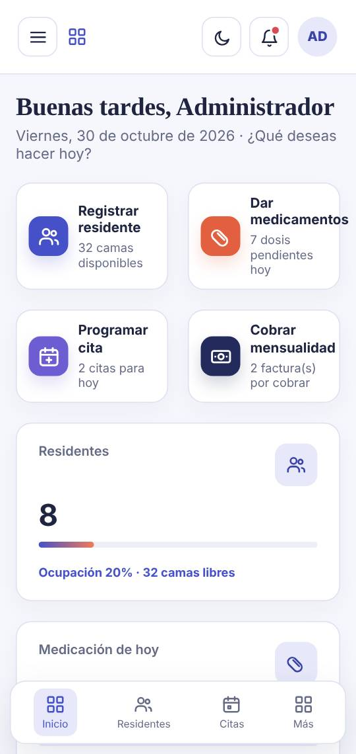
Figura 2. Panel del Administrador a 360 px

8. Iconografía
Los íconos son trazos SVG propios de 24 × 24 px con línea de 2 px, definidos en js/app.js (objeto SVGP): grid, users, user, calendar, calplus, staff, flask, pill, medkit, bed, receipt, chart, shield, heart, money, check, alert, clock, hourglass, tool, download, logout, cake, activity, search, sun, moon, arrow, printer y refresh. Se dibujan con el color del texto (currentColor) y siempre acompañan una etiqueta o un title accesible.

9. Biblioteca de componentes
Categoría | Componentes
Navegación | Menú lateral agrupado, migas (ícono + módulo), barra inferior móvil, menú del usuario
Indicadores | Tarjeta de acceso rápido, tarjeta de indicador con barra de progreso, línea de tiempo de la agenda
Datos | Tabla con buscador y filtros, insignia de estado, avatar con iniciales, caja de fecha (día/mes)
Formularios | Campo con ícono, selector, casillas, modal con validación, botones principal, secundario y fantasma
Avisos | Mensaje emergente (toast), panel de notificaciones, estado vacío («Sin registros»)
Documentos | Ficha imprimible, recibo de farmacia, recibo de pago, vista previa de reportes

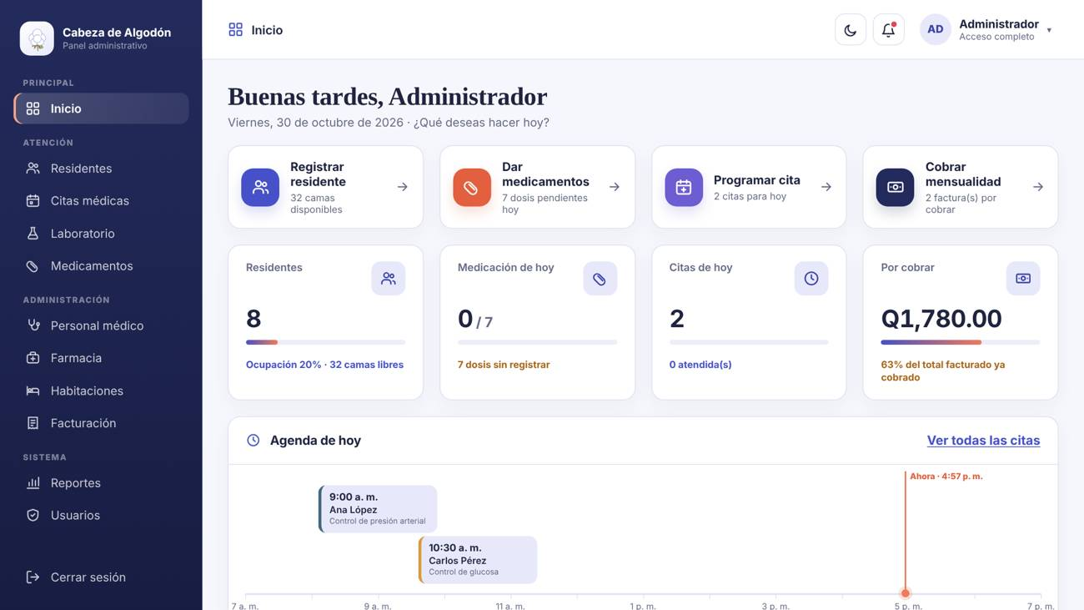
Figura 3. Componentes del panel: accesos rápidos, indicadores y agenda

10. Navegación y menús por rol
Grupo | Módulos | Administrador | Médico | Laboratorio | Paciente
Principal | Inicio | Sí | Sí | Sí | Sí
Principal | Mi expediente | — | — | — | Sí
Atención | Residentes | Sí | Sí | Sí | —
Atención | Citas médicas | Sí | Sí | — | —
Atención | Laboratorio | Sí | Sí | Sí | —
Atención | Medicamentos | Sí | Sí | Sí | —
Administración | Personal médico | Sí | — | — | —
Administración | Farmacia | Sí | Sí | Sí | Sí
Administración | Habitaciones | Sí | Sí | — | —
Administración | Facturación | Sí | — | — | —
Sistema | Reportes | Sí | Sí | Sí | —
Sistema | Usuarios | Sí | — | — | —

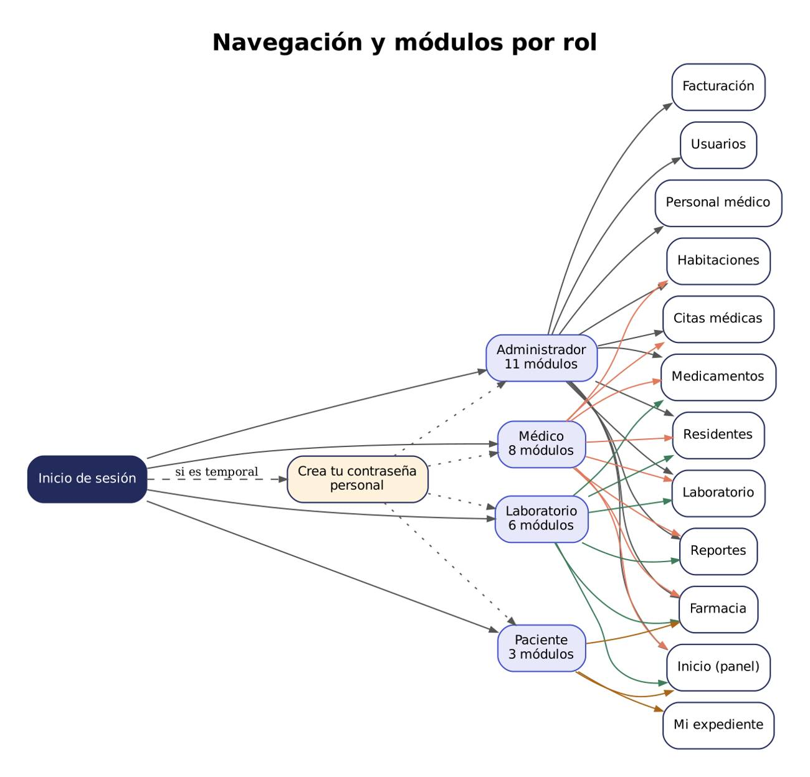
Figura 4. Navegación por rol

11. Trazabilidad con los requerimientos
Decisión visual | Requerimiento
Menú por rol y máximo 2 clics | RNF-02, RNF-09
Mensajes de error junto al campo en español | RNF-02
Diseño de 360 a 1920 px | RNF-03
Insignias con texto y color | RNF-02
Alertas de signos y de inventario en el panel | RF-13, RF-16, RF-10
Pantalla de contraseña temporal y sin credenciales visibles | RF-01, RNF-08

12. Conclusiones
El sistema visual —índigo profundo para la estructura, coral para la acción, Inter para leer y Fraunces para dar calidez— se aplica de forma consistente en las 20 pantallas. El texto principal, el menú, los enlaces y la mayoría de insignias cumplen el contraste AA de WCAG (4.5:1). Todas las insignias cumplen AA: el 30/10/2026 se oscureció el texto verde de #3F7D5C a #366F51 (de 4.24:1 a 5.13:1), el rojo de #BD3F4A a #A8363F (de 4.33:1 a 5.28:1) y el fondo de la insignia de cumpleaños de #E2603F a #B8482B (de 3.51:1 a 5.25:1). Como los estados siempre llevan texto, se reconocen aunque no se distinga el color.

